**易盘使用手册**

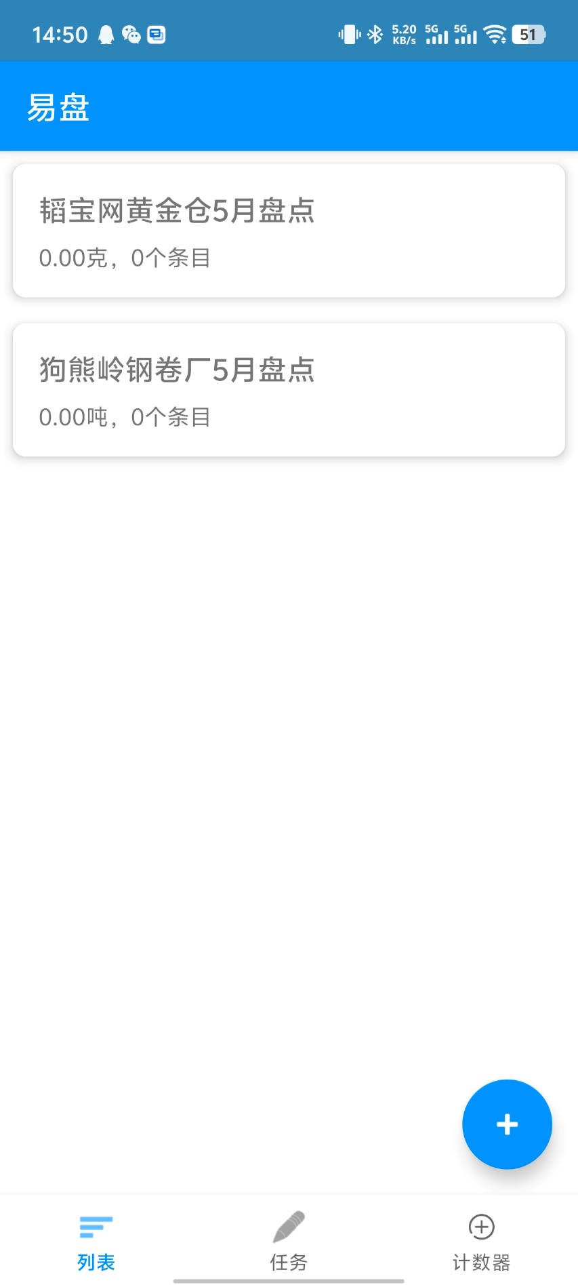进入软件后，默认是盘点任务列表，下面分别是：盘点任务列表，盘点任务界面，计数器

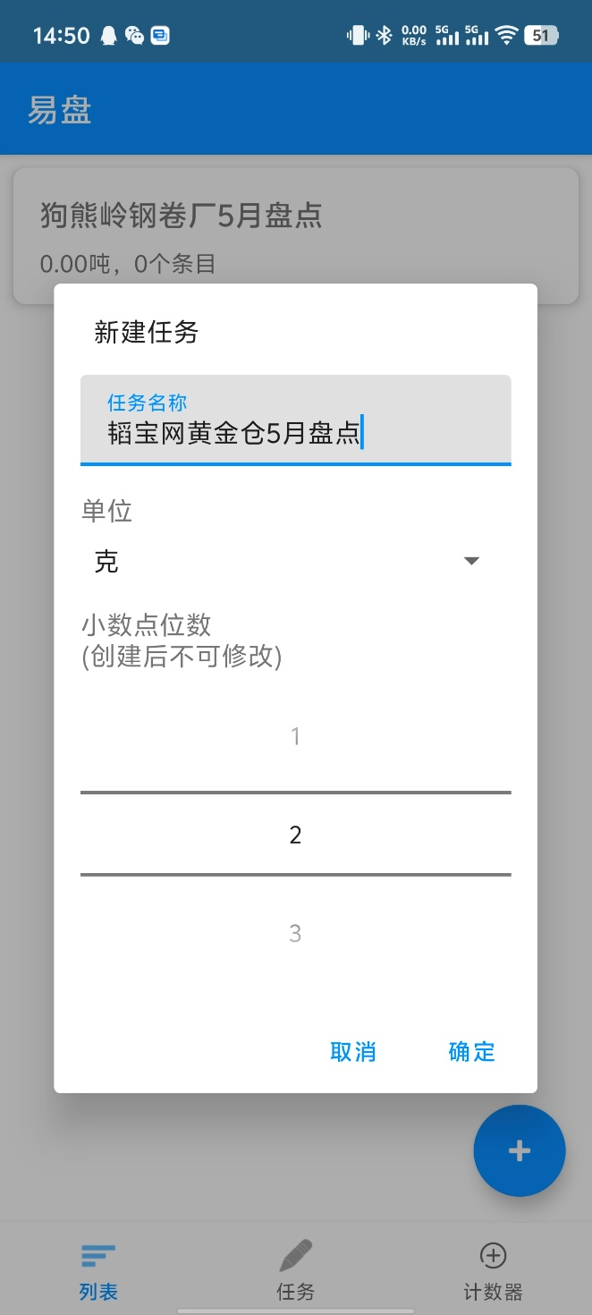**创建盘点任务**

在列表页点击左下角的+，可以添加任务，需要填写好任务名称、单位、小数点位数（也就是之后盘点时每个条目最多需要写到小数点后几位，支持0-3位）

推荐设置：

对于铝棒/槽钢等：小数点位数为3，单位为吨；或者小数点位数为0，单位千克

对于黄金：小数点位数为2，单位为克

任务创建后，点击此任务可进入盘点任务界面，在你退出软件或切换到下一个任务之前，你可以放心的在这三个界面切换，返回盘点任务界面时仍然是你选定的任务

注意：**小数点位数在创建后不可修改**，在没有创建任务的情况下直接进入任务页，会自动创建一个默认任务（2位小数点，单位为千克）

任务列表的每个任务会显示它使用的单位、小数点位数、条目数量

**进行盘点任务**

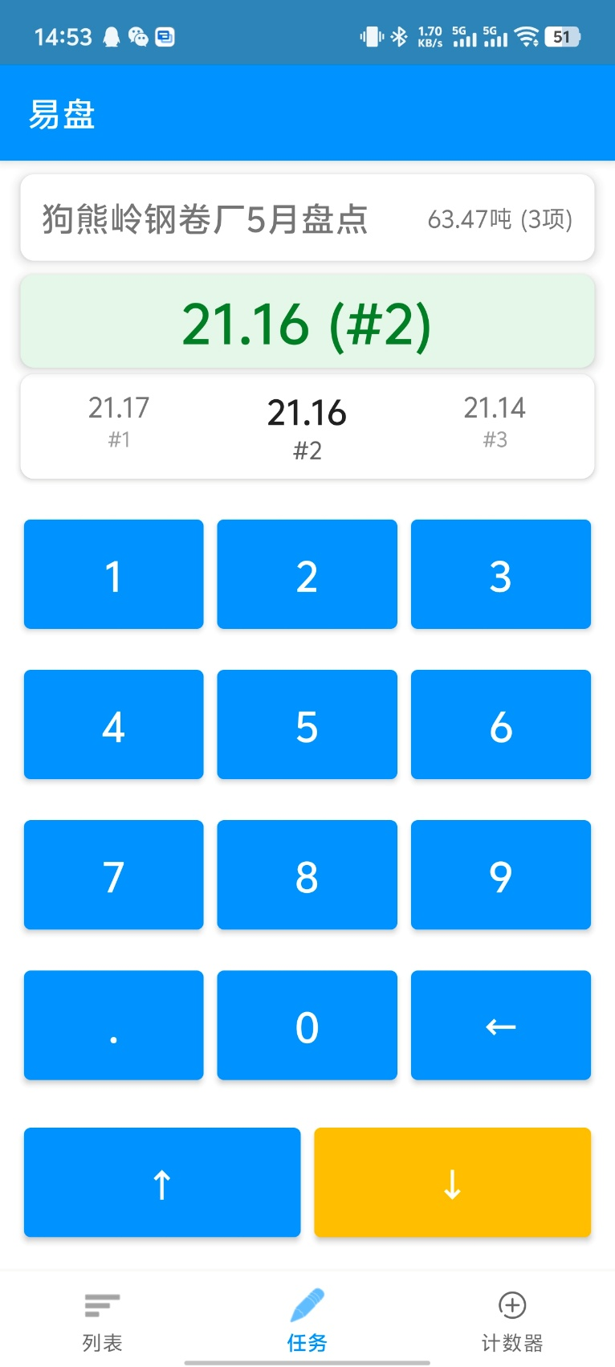通过点击任务列表的任务进入盘点任务界面后，可以直接输入一个条目的盘点数据，手机会在按下按键后进行语音提示，在输入完成后，按↓键进行下一个条目的输入，如果输入空数据（0），此时按↓键时会语音提示空数据，并无法进行下一个条目的输入。

切换到下一个条目

切换到上一个条目

退格键，长按清空当前条目

下一个条目及其序号

当前条目及其序号

上一个条目及其序号

当前条目编辑栏及其序号

当前累计重量和条目数

盘点任务名称

如果想要切换之前的条目，按↑键进行切换，长按←删除数据后，输入正确的数据，然后按↓或↑保存

只要是按了↓或↑，数据都会实时保存在手机中

如果你发现你无法修改/输入数字，请先点击/长按退格键删除多余的数字或将这个条目的数据全部清除

**任务列表长按菜单**

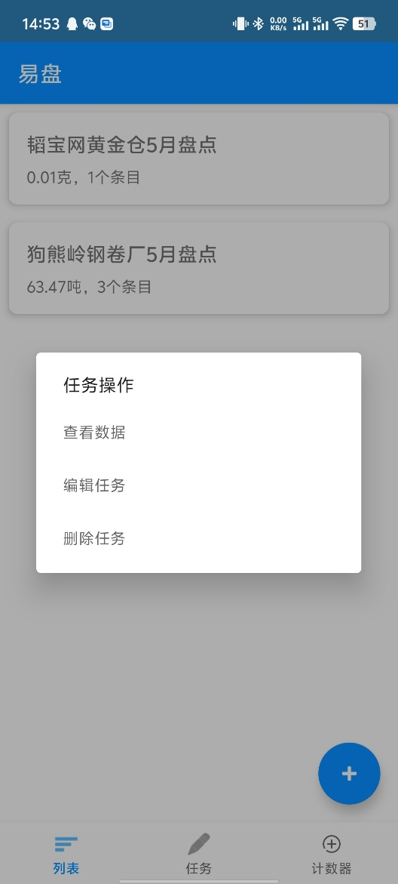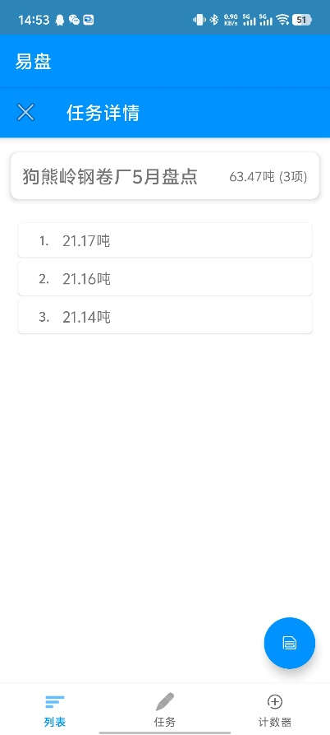在任务列表长按一个任务时，会出现任务操作菜单：

1. 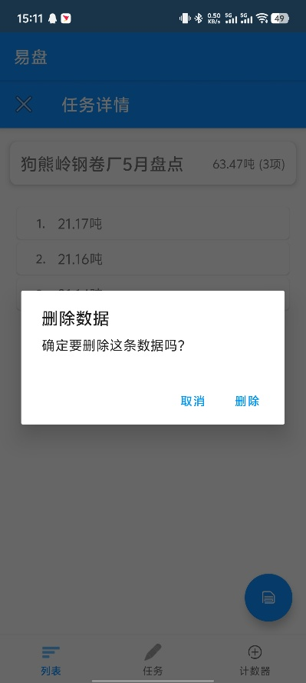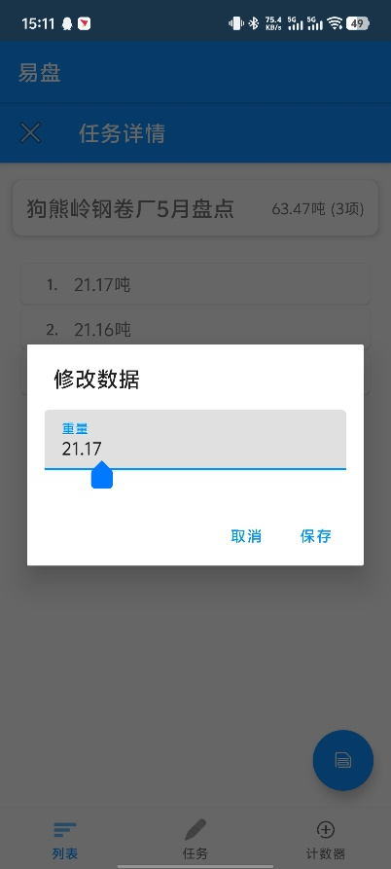查看数据：可以查看本次盘点的完整数据列表，点击一个条目可以修改它，长按一个条目可以删除它，点击右下角的图标可以导出表格到手机的下载文件夹，WPS和Excel可以打开这个表格

点击查看数据后

查看到全部数据

点击一个数据进行编辑

长按一个数据进行删除

1. 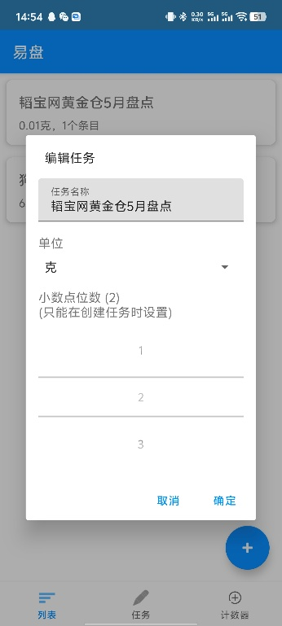编辑任务：修改任务的名称和使用的单位，小数点位数不可修改，如有需要请先删除任务，单位修改后，任务中条目的数值不会发生换算和变化
2. 删除任务：删除选定的盘点任务，注意，删除后无法找回数据

**计数器**

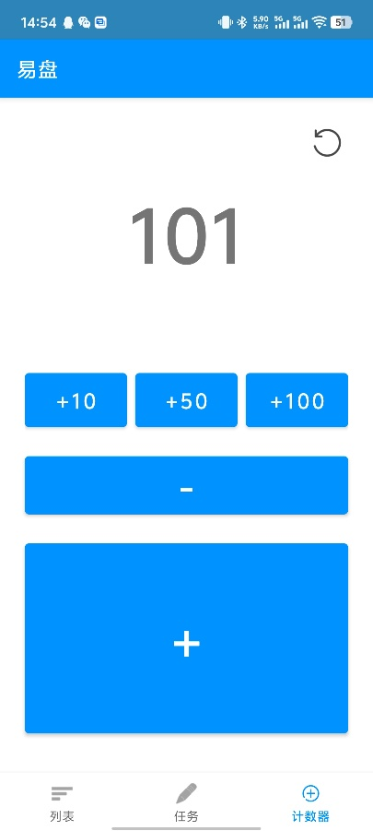除了可以按屏幕上的按键进行加减，也可以通过音量键进行加减，同样有语音提示，每次启动软件后数值归零，长按右上角进行归零